**Как записать ребёнка в детский сад**

Воспользуйтесь электронной услугой  [Запись в дошкольную организацию](https://www.gosuslugi.ru/group/kindergarten_enrollment) или обратитесь лично в МФЦ.

Подав заявление, вы встанете на учёт в местном органе управления образованием. Это можно сделать сразу после рождения ребёнка и оформления его основных документов.

**Порядок записи на Госуслугах**

1. Откройте [услугу по записи в детский сад](https://www.gosuslugi.ru/group/kindergarten_enrollment)

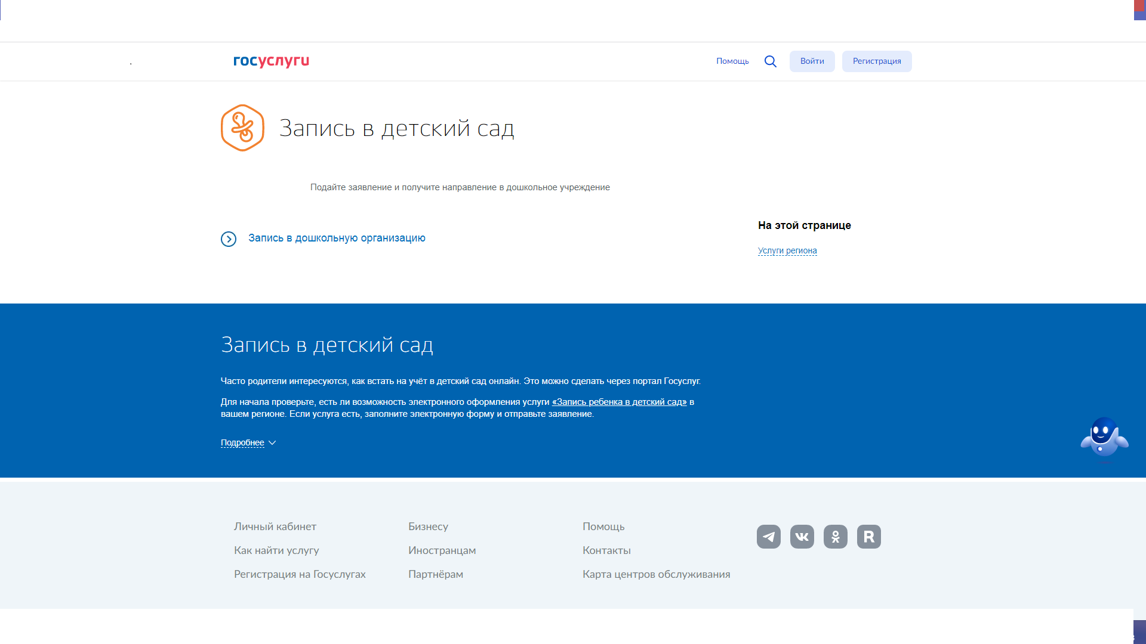

1. Заполните и отправьте заявление. Укажите желаемую дату, когда вы хотите, чтобы ребёнок пошёл в сад, подходящие детские сады, направленность группы и режим пребывания в ней. Если нужно записать сразу нескольких детей в детский сад — подавайте заявление на каждого ребёнка  отдельно
2. В течение 10 рабочих дней ребёнка поставят на учёт.
3. Дождитесь, пока наступит указанная в заявлении дата и в детском саду появится место для зачисления. Если подавали заявление на Госуслугах, информация о ходе рассмотрения заявления будет  [в личном кабинете](https://lk.gosuslugi.ru/)

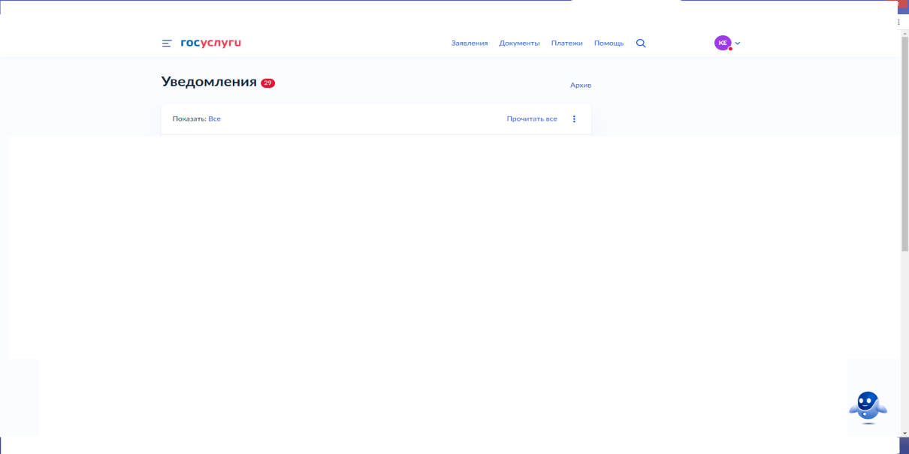

1. Если подавали лично в МФЦ — ждите, пока с вами свяжутся или [подайте заявление об информировании через Госуслуги](https://www.gosuslugi.ru/10909/3)

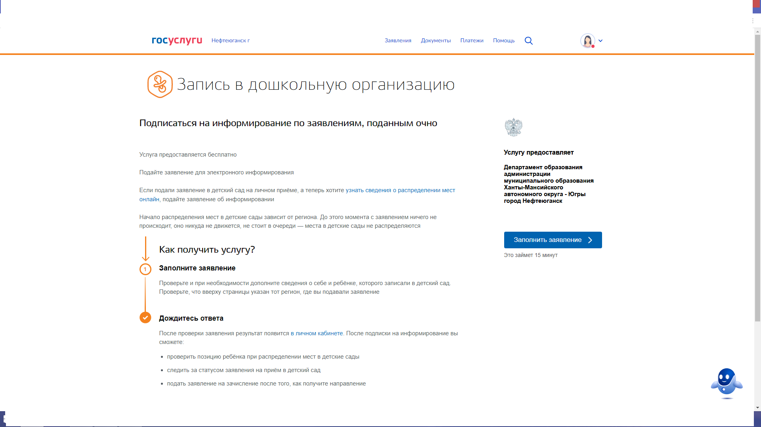

Подробнее о записи в детский сад можно узнать из жизненной ситуации [Дошкольное образование](https://www.gosuslugi.ru/situation/obtain_education/preschool_education)

[Какие документы нужны для записи в детский сад](https://www.gosuslugi.ru/help/faq/kindergarten/100996)